Назовите виды многозадачности в операционных системах.

Различают два вида многозадачности:

многозадачность на основе процессов — это средство параллельного выполнения двух или более программ на компьютере;

многозадачность на основе потоков — это средство распараллеливания выполнения кода внутри одной отдельной программы (процесса).

Основное преимущество использования многозадачности — уменьшение времени ожидания выполнения нескольких задач.

2. Что такое "процесс"? Что такое "поток" ("нить", "thread")?

Процесс (Process): Процесс представляет собой экземпляр выполняющейся программы. Он содержит исполняемый код программы, данные, необходимые для выполнения этой программы, и контекст выполнения, включающий значения регистров процессора, указатели на память и другие ресурсы. Каждый процесс имеет свое уникальное идентификатор (PID - Process ID), который позволяет операционной системе идентифицировать и управлять им.

Поток (Thread): Поток представляет собой легковесный подпроцесс внутри процесса. Он представляет собой выполнение последовательности инструкций в контексте процесса. Потоки внутри одного процесса разделяют общее адресное пространство и ресурсы процесса, такие как файлы, память и дескрипторы. Каждый поток имеет свой собственный стек вызовов и набор регистров процессора, но использует общую память процесса.

3. Назовите возможные состояния потоков исполнения.

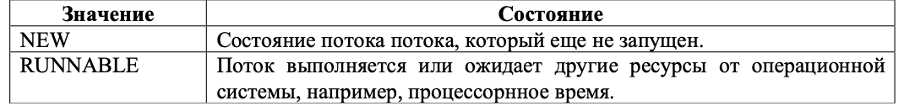

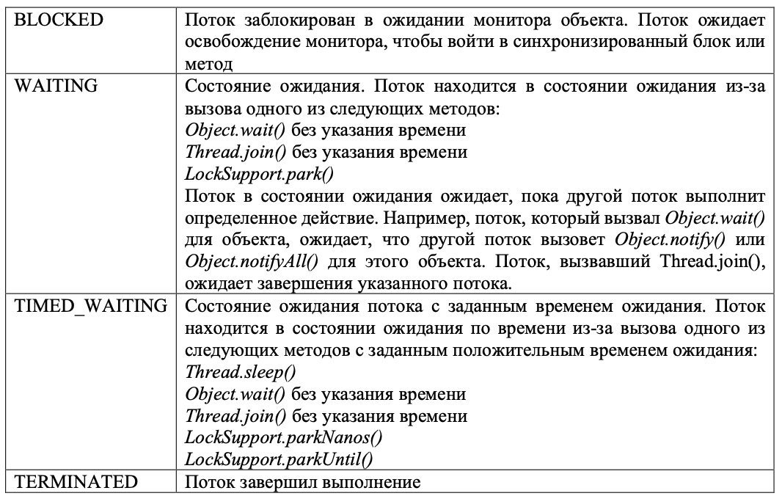

4. Что такое приоритет выполнения потока и для чего он предназначен? Как получить и как установить значение приоритета выполнения потока?

Приоритет выполнения потока используется для управления планированием выполнения потоков в системе. Операционная система использует приоритеты, чтобы определить, какие потоки получат доступ к процессору и выполнятся в первую очередь, а какие потоки будут ожидать своей очереди.

getPriority() получить приоритет

setPriority() поставить приоритер

5. Что такое переключение контекста?

Переключение контекста — это процесс сохранения текущего состояния потока и восстановления состояния другого. Чрезмерное переключение контекста может привести к снижению производительности, поскольку оно потребляет ресурсы процессора и время.

6. Что такое монитор объекта?

Монитор объекта (Object Monitor) - это механизм синхронизации, который используется в многопоточных программных системах для обеспечения безопасности доступа к общему ресурсу или критической секции кода. Монитор объекта гарантирует, что только один поток может выполнить защищенный блок кода в определенный момент времени, тогда как другие потоки должны ждать освобождения монитора.  
7. Как создать отдельный поток исполнения?

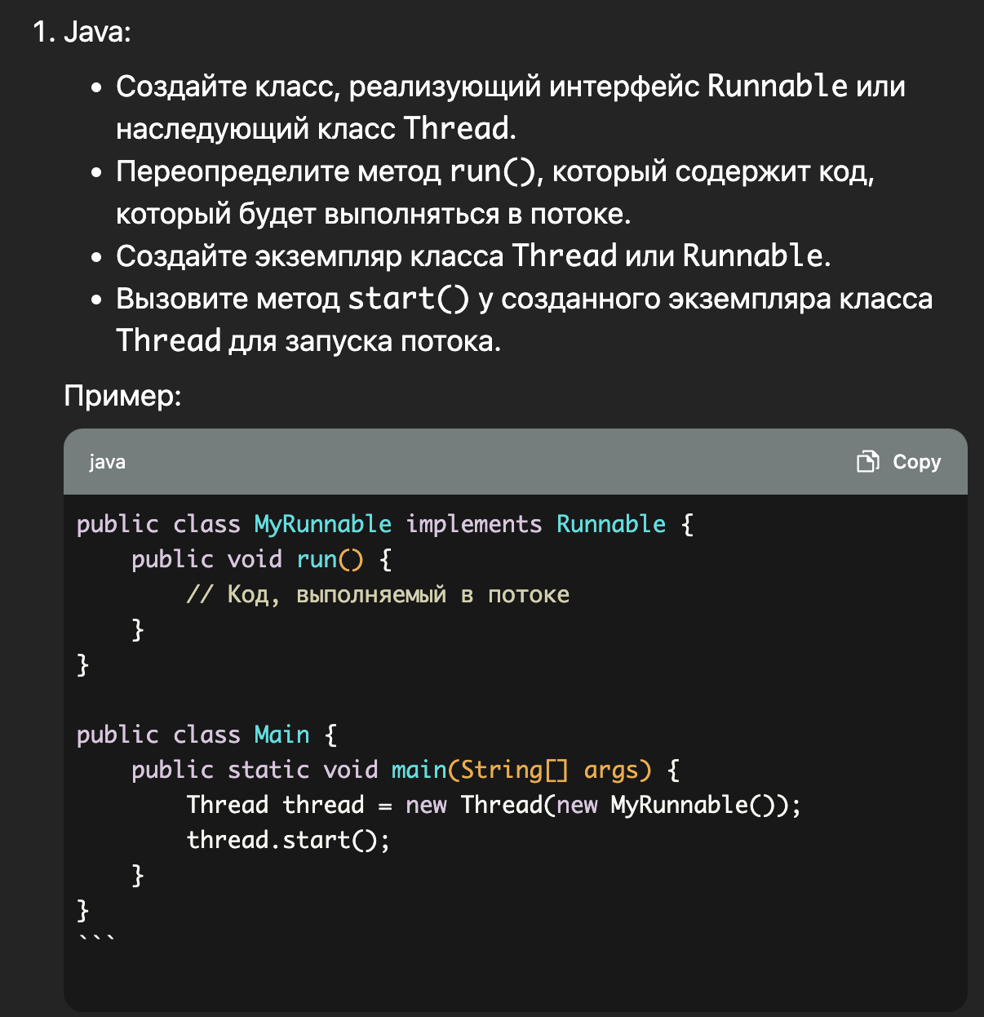

8. Дайте определение понятию “синхронизация потоков”.

Синхронизация потоков - это процесс координации и управления выполнением нескольких потоков в многопоточной среде с целью предотвращения состояний гонки и обеспечения согласованного доступа к общим ресурсам.

9. В каких случаях целесообразно создавать несколько потоков?

Параллельное выполнение задач:

Отзывчивый интерфейс пользователя:

Конкурентный доступ к ресурсам:

Асинхронное программирование

10. Какой метод запускает поток на выполнение?

вызов метода run() просто выполняет код в текущем потоке, не создавая новый поток исполнения. Чтобы действительно запустить код в отдельном потоке, необходимо использовать метод start(), который создает новый поток и вызывает метод run() в этом новом потоке.